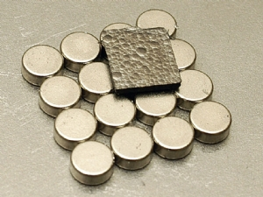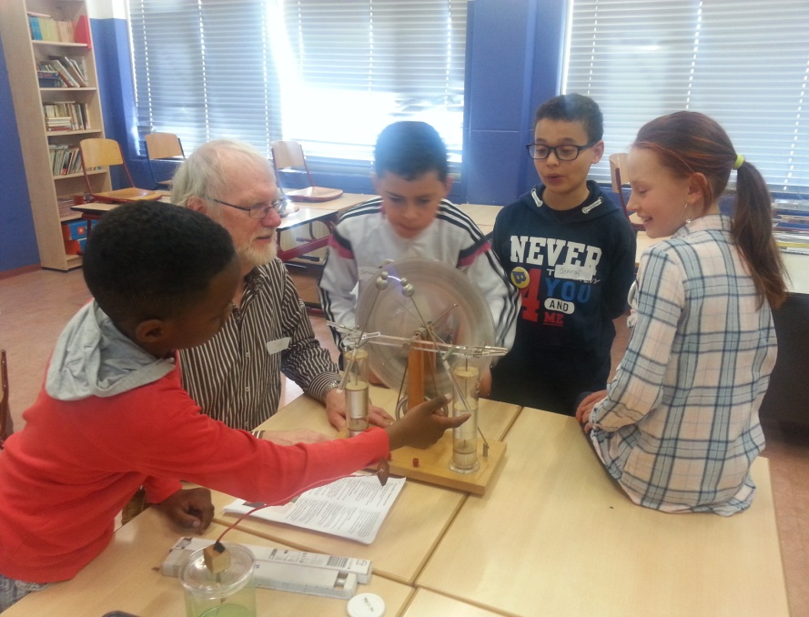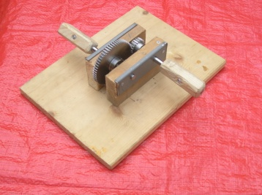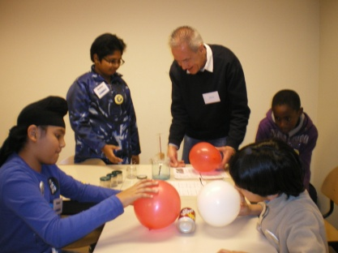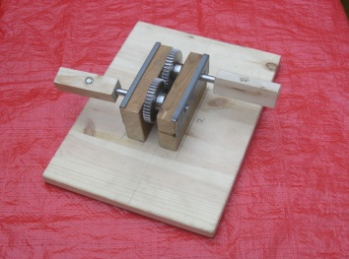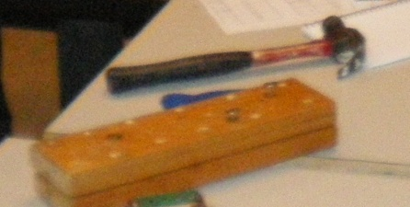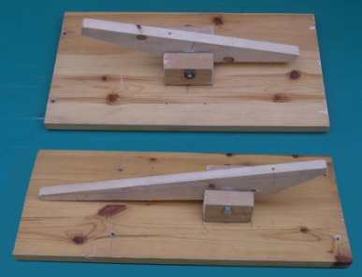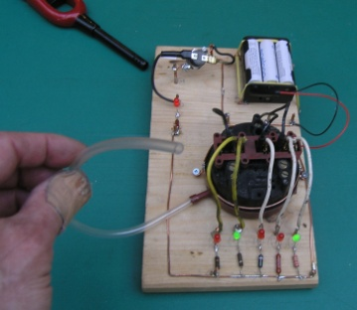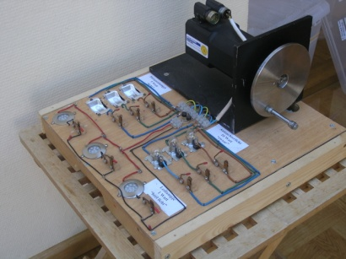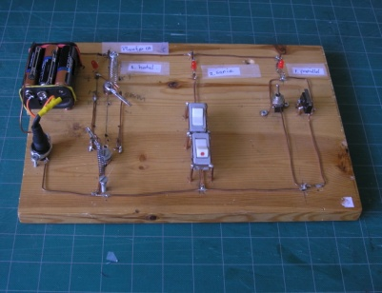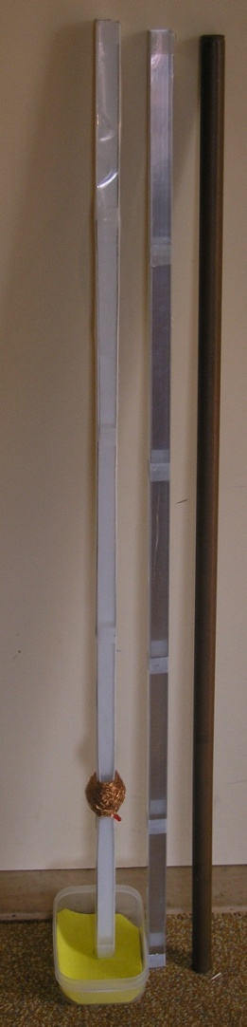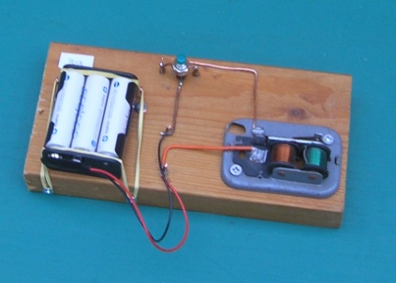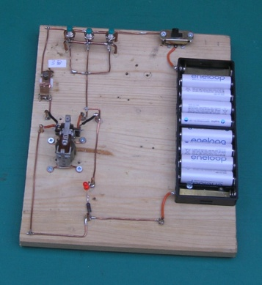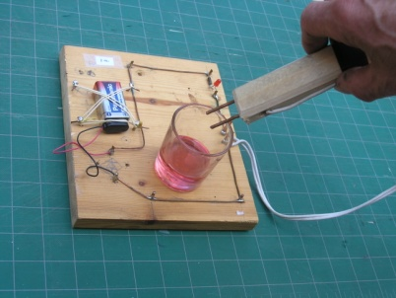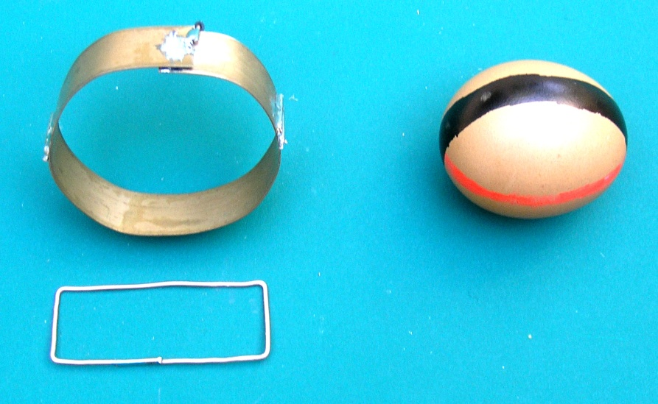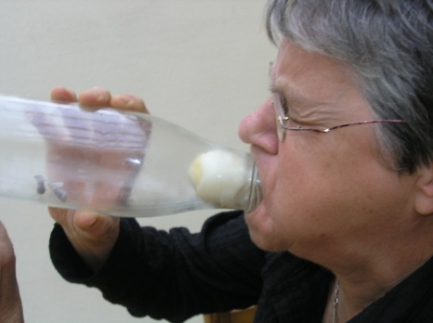

**ZWEVEN**

Kun je met magnetische kracht iets laten zweven?

**PORTAALKRAAN**

Hoe kun je iets zwaars toch makkelijk optillen?

**VALLEND MAGNEETJE**

Kan iets ook LANGZAAM vallen?

Wat heb je daar voor nodig?

**HEFBOOM**Met welke hefboom ben je de sterkste?

**ELECTROSTATISCHE LADING**

Een machine om vonken te maken

**ELECTROSTATISCHE LADING**Wat kun je aantrekken en afstoten met een geladen ballon?

**OVERBRENGING**

Met welk tandwiel was je gegarandeerd de sterkste?

**ELECTRISCHE STROOM**Welke materialen maken een stroomkring heel?

**HEFBOOM**

O, is een klauwhamer óók een hefboom?

**ELECTRISCHE STROOM**Vreemde schakelaars  
(Luchtdruk (niveauschakelaar uit een wasmachine), hitte…)

**ELECTRISCHE STROOM**

Wat kost een lampje aan spierkracht?

**ELECTRISCHE STROOM**Hoe werkt een zoemer?

**ELECTRISCHE STROOM**Hoe werkt het “STOP” lichtje in een bus?

**ELECTRISCHE STROOM**

Hotel, serie en parallellschakelaar

**EITJE KNIJPEN**

Kun je de eierschaal kapotknijpen?

**EI IN DE FLES**Kun je een ei in de fles krijgen?  
En het er ook weer uitblazen?

**Weekendschool Natuurkundeproefjes december 2018**